Ф.И.________________________________________ Класс 5_____________ Дата ______________________
Текущий тест. Гражданин России.
1.Человек, который имеет правовую связь с определенным государством, что позволяет ему иметь все права, предоставляемые законами этой страны и исполнять все установленные законами обязанности – это
1) личность 2) патриот 3) индивид 4) гражданин
2. В XIX веке звание почётного гражданина за особые заслуги присваивалось представителям
1) купечества 2) военных 3) гражданских чиновников 4) всем выше перечисленным категориям
3. Определите, что относиться к правам граждан РФ, а что относиться к обязанностям. Соответствующие цифры запишите в таблицу.
1. избирать и быть избранным в органы государственной власти
2. соблюдать законы
3. обращаться с заявлениями, предложениями и жалобами в государственные органы
4. защищать Отечество
5. получить образование
6. Бережно относиться к природе
7. пользоваться достижениями культуры
Права граждан РФ | Обязанности граждан РФ
4. Если человек родился в РФ и его родители — граждане этой страны, то и он (а) становится её гражданином с
1) момента рождения 2) 14 лет 3) 18 лет 4) 21 года
5. Права и обязанности граждан РФ записаны в
1) Всеобщей Декларации прав человека и гражданина 2) Конституции РФ
3) Уставе ООН 4) Великой хартии вольностей
6. В соответствии с российским законодательством человек считается ребенком до достижения им возраста
1) 14 лет 2) 16 лет 3) 18 лет 4) 21 года

7. На памятнике И. П. Мартоса написано: «________________ Минину и князю Пожарскому благодарная Россия. Лета 1818». Вставьте пропущенное слово.
Ответ:______________________________
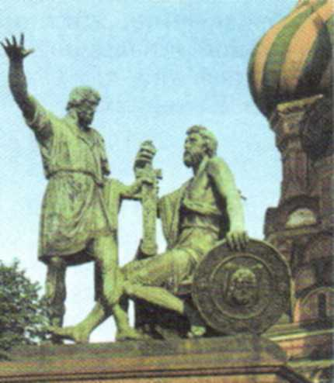

Ф.И.________________________________________ Класс 5_____________ Дата ______________________
Текущий тест. Гражданин России.
1. В русском языке понятие « гражданин» происходит от слова-
1) житель 2) горожанин 3) патриот 4) отечество
2. Впервые в истории понятие «гражданин» появилось в
1) Древнем Египте 2) Древнем Вавилоне 3) Древней Греции 4) Древней Руси
3. Всенародное голосование по какому либо вопросу – это
1) выборы 2) референдум 3) нет правильного ответа 4) верны ответы 1 и 2
4. В полной мере самостоятельно осуществлять свои права и обязанности гражданин РФ может с
1) момента рождения 2) 14 лет 3) 18 лет 4) 21 года
5. Человек, преданный своему народу, любящий свое отечество, готовый на жертвы и совершающий подвиги во имя интересов своей родины – это
1) личность 2) патриот 3) индивид 4) гражданин
6. П. М. Третьяков, Алексий II, В.А. Садовничий, были удостоены почетного звания –
1) почетный гражданин России 2) почетный гражданин Москвы
2) нет верного ответа 4) верны ответы и1, и 2

7. На памятнике И. П. Мартоса написано: «________________ Минину и князю Пожарскому благодарная Россия. Лета 1818». Вставьте пропущенное слово.
Ответ:______________________________

